Werkvloerbegeleider (B1-B3)

Kortrijk als werkgever
Elke dag zet je je samen met meer dan 1800 collega's van stad en OCMW in voor dé Kortrijkzaan. Ons aanbod qua dienstverlening is zeer divers, denk maar aan sport, cultuur, burgerzaken, kinderopvang, thuiszorg, sociale tewerkstelling, onderwijs, integratie, stadsontwikkeling, huisvuilophaling, groen, parkeerbeleid, armoedebestrijding, schuldhulpverlening, evenementen, economie, wegenwerken, woonzorgcentra... De uitdagingen voor de diensten en de medewerkers zijn dan ook groot en evolueren voortdurend. Samen zorgen we ervoor dat het aanbod afgestemd is op de wensen en behoeften van de inwoners van stad Kortrijk, samen maken we van Kortrijk de beste stad van Vlaanderen.

Visie
Kortrijk kiest voor op-en-top klantentevredenheid dankzij snelle en slimme dienstverlening. Kortrijk is een stad waar iedereen meetelt. Kortrijk is trendsetter in Vlaanderen vanuit sterke partnerships en dankzij de inzet van medewerkers met een zeg-en-doe-mentaliteit. En dat weerspiegelt zich in onze waarden.

Waarden
Onze waarden en bedrijfscultuur spelen een cruciale rol in ons verhaal. We vinden het belangrijk dat elke medewerker de Kortrijkse waarden uitdraagt. Ben je ondernemend? Heb je respect voor andere meningen? Durf je open communiceren? En ben je een echte teamplayer. Dan zal je je helemaal kunnen vinden in onze filosofie. Kom meer te weten over onze missie en waarden.

Het organogram
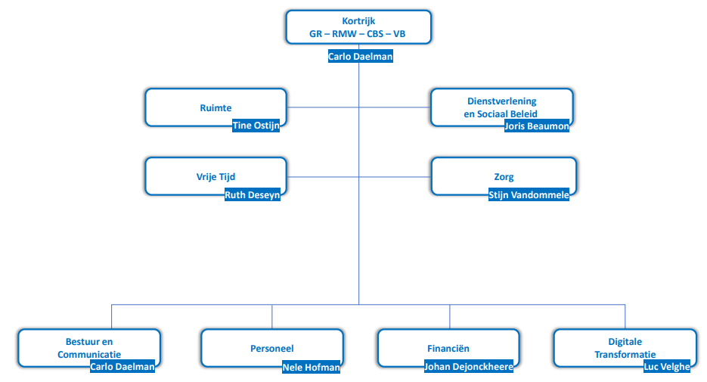
Functiegegevens
Formele Functiebenaming: Werkvloerbegeleider
Directie: Dienstverlening en Sociaal Beleid
Team: Wijkgericht Sociaal Werk
Loonschaal: B1-B3
Rapporteert aan: Teamcoördinator wijkgericht sociaal werk

In welk team kom je terecht?
Je komt terecht in team werk en activering. Het team maakt deel uit van de directie dienstverlening en sociaal beleid. Dit team bestaat uit een 20 – 25 tal medewerkers bestaande uit hoofdzakelijk deskundigen activering/trajectbegeleiders en collega werkvloerbegeleiders.
Wat is het doel van de functie?
Als werkvloerbegeleider ben je verantwoordelijk voor de werking en aansturing van de doelgroep medewerkers op één van de leerwerkvloeren van team werk en activering. Enerzijds ben je sociaal begeleider voor het activeringstraject van een aantal mensen die op de vloer aan het werk zijn. Anderzijds ben je technisch deskundig en zorg je ervoor dat het geleverde product op een kwalitatieve en creatieve manier afgewerkt en afgeleverd wordt.
Wat zijn jouw verantwoordelijkheden?
Je ondersteunt en begeleidt mensen in hun traject op één van de leerwerkvloeren (stelselmatig opbouwen van structuur, attitudes, competenties…) Je werkt hiervoor intensief samen (in tandem) met de betrokken trajectbegeleiders van het team werk en ctivering. Je zorgt voor een begeleiding op maat van elke cliënt op de vloer. Je zorgt voor een duidelijke structuur en motiveert iedereen in het opnemen van taken op de werkvloer. Je werkt daarbij ook actief samen met de doelgroep.
Je signaleert evoluties of situaties die het welzijn van de doelgroep in het gedrang kunnen brengen. Je gaat na of er bepaalde samenwerkingsverbanden mogelijk zijn tussen verschillende organisaties of diensten die de situatie van de cliënt te goede kan komen
Je bent het aanspreekpunt voor een specifieke doelgroepen en adviseert deze doelgroep binnen de krijtlijnen van jouw discipline. Je bent als werkvloerbegeleider mee verantwoordelijk voor het behalen van de doelstellingen in de praktijk. Hierbij behoud je het overzicht en rapporteer je regelmatig en je zorgt dat het geleverde werk van de cliënten beantwoordt aan de kwaliteitsvereisten.
Je zorgt voor interne en externe informatiedoorstroming met het oog op een optimale multidisciplinaire samenwerking en kwaliteitsvolle klantgerichte dienstverlening. Je zorgt, samen met collega’s van werk en activering voor een stevige link met andere interne werkvloeren en de globale werking van team werk en activering.
Je denkt kritisch mee over veranderingen binnen jouw team of werking en geeft advies zodat de doelstellingen van je team, dienst of directie gerealiseerd worden. Je speelt relevante signalen uit het werkveld door. Je geeft feedback in het team over interne en externe overlegmomenten. Je doet voorstellen tot verbetering van de dienstverlening.

Je staat in voor de dagelijkse coördinatie van je activiteiten en ziet toe op een kwalitatieve uitvoering ervan.

- je stelt de planning van de activiteiten, overleg – en infomomenten op en zorgt voor de verdere organisatie
- je volgt het activeringsbeleid en evoluties hierin op
- je volgt de vooropgestelde procedures en afspraken
- je lost operationele en logistieke problemen op en helpt, indien nodig bij opdrachten van collega brugfiguren

Je hebt aandacht voor de eigen professionele ontwikkeling teneinde je expertise op peil te houden

- je vraagt naar feedback bij de eigen prestaties en trekt hieruit conclusies
- je staat geregeld stil bij je eigen functioneren en kent de eigen zwaktes en sterktes
- je bent bereid om vormingen, trainingen en opleidingen te volgen die relevant zijn voor je werk
- je kan nieuwe informatie en ideeën in je opnemen en effectief toepassen

Welke competenties meten we?
- Klantgerichtheid: Je denkt actief mee, speelt in op vragen en wensen van interne en externe klant en volgt ze op.
- Samenwerken: Je werkt op eigen initiatief dagelijks met je collega’s in het team samen, bouwt actief mee aan een goede groepssfeer en stimuleert anderen t.
- Resultaatgerichtheid: Je werkt doelgericht, voor jezelf en voor de anderen binnen het team.
- Wendbaarheid: Je staat open voor veranderingen in je verantwoordelijkheden of takenpakket, team of werkplek.
- Innovatie en Creativiteit: Je komt met alternatieve ideeën, werkwijzen en oplossingen voor de dag.
- Communicatie: Je kan helder communiceren in twee richtingen, met aandacht voor de doelgroep en situatie.
- Integriteit: Je past sociale, professionele en ethische normen in de praktijk toe.
- Zich empathisch opstellen: Je merkt subtiele en onuitgesproken gevoelens, behoeften en wensen van anderen op en geeft hier een passende reactie op.

